Analiza zmiany optymalnego koszyka dóbr przy jednoczesnej zmiany ceny i dochodu
Źródło: Paul Krugman, Robin Wells Mikroekonomia (2010) zad. 11 str.530 – zmodyfikowane na potrzeby programu
Treść: Tytus maksymalizuje użyteczność. Jego dochód wynosi 101 USD i może je wydawać na posiłki w stołówce lub na notesy. Każdy posiłek kosztuje 5 USD, a notes 2 USD. Szereg obojętności przedstawiono w tabelce:
 | Koszyki Tytusa
 | 1 | 2 | 3 | 4 | 5
Q_{x} | 24 | 20 | 16 | 12 | 8
Q_{y} | 1 | 4 | 11 | 24 | 45

- Narysuj wykres pokazujący wybór Tytusa za pomocą krzywej obojętności i jego linii budżetowej.

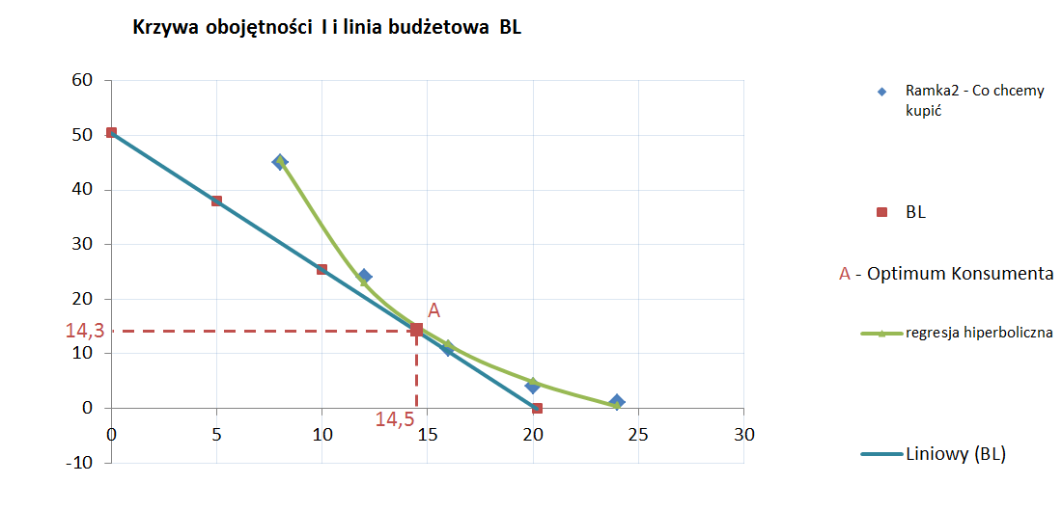

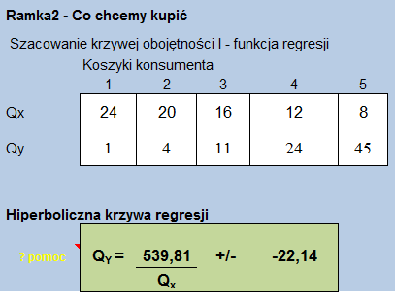
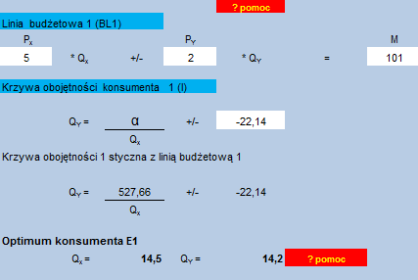
Krzywa obojętności Tytusa
$$Q_{y}= \frac{539,81}{Q_{x}}-22,14$$
Optymalny koszyk dóbr
$$\left\{\begin{aligned}Q_{x}=14,5 \\ Q_{y}=14,2\end{aligned}\right.$$
Nachylenie krzywej budżetowej wynosi -2,5, co oznacza, że by pozostało zachowane ograniczenie budżetowe, zmianie konsumpcji posiłków o jedną jednostkę musi odpowiadać zmiana konsumpcji notesów o 2,5 jednostki.

- Cena notesów spada do 1 USD, dochód Tytusa do 40 USD. Przeanalizuj zmianę optymalnego koszyka Tytusa.
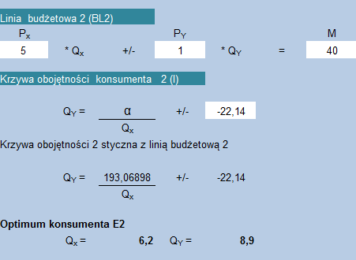
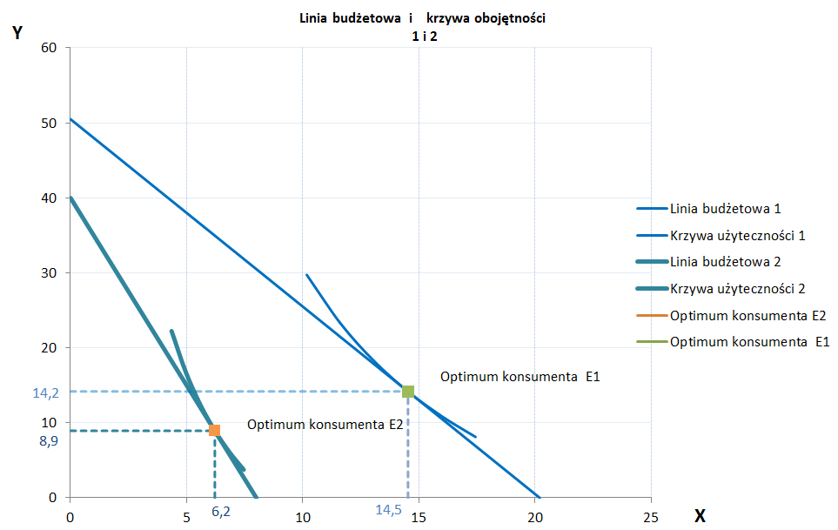
Nowy optymalny koszyk dóbr
$$\left\{\begin{aligned}Q_{x}=6,2 \\ Q_{y}=8,9\end{aligned}\right.$$
W wyniku spadku ceny notesów o 50% i obniżenia dochodu o 60% konsumpcja dóbr wchodzących w skład optymalnego koszyka zmniejszyła się odpowiednio o 57% dla posiłków (o 8,2 jednostki) i o 37 % dla notesów (o 5,3 jednostki).
Spadek ceny notesów pomógł przeciwdziałać obniżce dochodu, ale nie był wystarczająco silny by całkowicie zniwelować jej wpływ na konsumpcje tego dobra.
Nowa krzywa obojętności położona jest bliżej środka układu współrzędnych, cechuje się więc niższą użytecznością.
Nachylenie krzywej budżetowej wynosi -5, co oznacza, że by pozostało zachowane ograniczenie budżetowe, zmianie konsumpcji posiłków o jedną jednostkę musi odpowiadać zmiana konsumpcji notesów o 5 jednostek.

